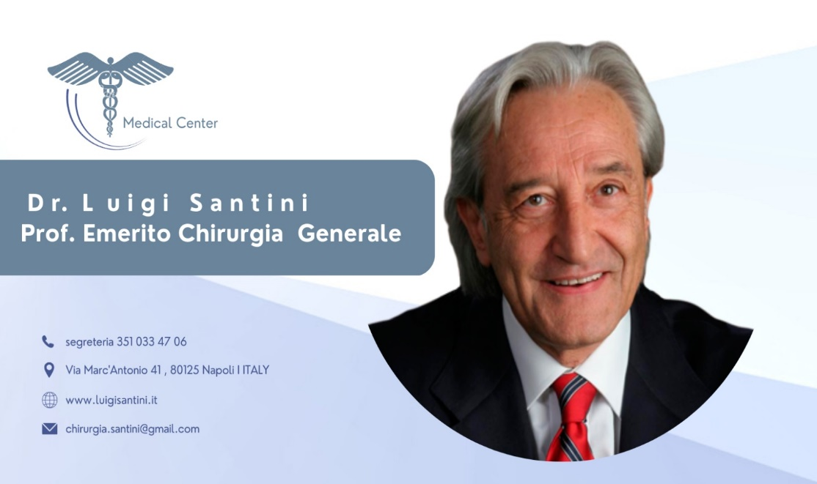

Curriculum Vitae
Luigi Santini è nato a Napoli il 04/10/1950.
Ha conseguito la laurea in Medicina e Chirurgia il 30/07/1976 presso la I Facoltà di Medicina e Chirurgia dell’università degli Studi di Napoli, discutendo una tesi sperimentale dal titolo “Terapia chirurgica delle sindromi funzionali dello sfintere esofageo inferiore”, che ha avuto successivamente dignità di stampa.
Durante gli anni del Corso di Laurea frequentò in qualità di allievo interno l’Istituto di Clinica Chirurgica Generale della I Facoltà di Medicina e Chirurgia di Napoli, diretto dal Prof. Antonio Lanzara, dove svolse attività di ricerca per la compilazione della tesi.
Apprezzato per le sue doti, fu incaricato, immediatamente dopo la laurea, in data 31/07/1976 e fino al 29/12/1976, di tenere un corso di esercitazioni pratiche agli studenti per l’insegnamento di Anestesia e Rianimazione presso la I Facoltà di Medicina e Chirurgia.
Quindi dal 30/12/1976 al 30/12/1979 prestò servizio presso la I Clinica Chirurgica Generale della I Facoltà di Medicina e Chirurgia in qualità di medico interno universitario con compiti assistenziali e contemporaneamente dal 01/07/1978 fu nominato assistente incaricato presso la Cattedra di Chirurgia Pediatrica della suddetta Facoltà.
Successivamente in data 01/10/1979, veniva nominato assistente ordinario di ruolo statale presso la Cattedra di Chirurgia Pediatrica della I Facoltà, diretta dal Prof. Gianpaolo Fioretti. In data 18/12/1979 fu trasferito con la medesima qualifica presso la Cattedra di Semeiotica Chirurgica diretta dal Prof. Antonino Caracò. In tale istituto fu nominato aiuto ordinario universitario nell’ottobre 1982.
Nel luglio del 1981 si è specializzato con il massimo dei voti in Chirurgia Generale. Dall’ottobre 1984, in seguito a regolare concorso, nella seconda tornata di giudizio d’idoneità, è stato nominato Professore associato raggruppamento F08A, ricoprendo presso la suddetta Facoltà l’incarico di insegnamento in Chirurgia Proctologica fino all’ottobre ’91. il 21/02/1990 è stato confermato nel ruolo di Professore associato. Dal novembre ‘91 ha l’incarico d’insegnamento di Endocrinochirurgia. Il suo istituto è Centro di riferimento nazionale di Endocrinochirurgia della SIEC. È docente della Scuola di riferimento nazionale SIC in endocrinochirurgia.
Nel luglio 2000 è risultato vincitore del Concorso per Professore di Prima Fascia per il settore disciplinare F08A diventando Professore Ordinario di Chirurgia Generale presso l’università degli studi Vanvitelli di Napoli.
Nel Aprile 2002, è stato insignito della nomina ad accademico benemerito con 195/c della NORMAN ACADEMY (v. All.)

Ha fatto parte, per alcune sessioni, della commissione giudicatrice per gli esami di stato per l’abilitazione all’esercizio della professione medico-chirurgica.
Rappresenta la SUN nella fondazione “FOMED” quale chirurgo oncologo.
Ha organizzato due congressi internazionali “Chirurgia Oggi” negli anni 2002 e 2004 di cui è stato presidente. Nel 2009 ha organizzato ed è stato presidente del congresso nazionale della SIEC “Governo Clinico: Aspetti peculiari e valutazione delle Strategie”.
Dal 2005 al 31 ottobre 2006 è stato delegato del Rettore alla cura dei rapporti con la Regione
Con Decreto Presidenziale Giunta Regione Campania è stato nominato componente del Tavolo Permanente ex art.10 comma 3 lett.f) del Protocollo d’Intesa tra la Regione Campania e la Seconda Università degli Studi di Napoli, inoltre è anche stato nominato Presidente del Tavolo.
Con Decreto Assessoriale Giunta Regione Campania è stato nominato Componente del Tavolo Tecnico per la Realizzazione di una Rete Assistenziale Regionale per l’Assistenza al Paziente con Patologia Tiroidea.
In data 12/03/2007 è stato designato rappresentante dell’Assessore alla Sanità esperto in problematiche socio-sanitarie nel Comitato Regionale della Campania della Lega Italiana per la Lotta contro i Tumori (LILT).
In data 27/10/2008 è stato insignito del “Premio Prestigio Professionale” nella sesta edizione del Premio Letterario Letizia Isaia presso l’Istituto Italiano per gli Studi Filosofici- Palazzo Serra di Cassano.
Dall’11/10/2010 è il Delegato Regionale della Società Italiana di Endocrinochirurgia in Campania.
In data 20/11/2010 è stato insignito del titolo di “Cavaliere del Sovrano Militare Ordine Ospedaliero di San Giovanni di Gerusalemme di Rodi e di Malta”.
Nel Giugno 2021, è stato premiato nella 1° Edizione del Premio “Pietro Golia “tra le dieci eccellenze napoletane (v.all.)
Nel gennaio del 2022 è stato nominato “SOCIO ORDINARIO “della classe di chirurgia della SOCIETA NAZIONALE DI SCIENZE, LETTERE E ARTI di NAPOLI (v. all.).
Nel Settembre 2022 gli veniva conferito il titolo di PROFESSORE EMERITO dal MINISTRO DEL’'UNIVERDITA’ E RICERCA (v. all.)
Nell’Ottobre 2022, gli veniva conferito un premio speciale alla carriera dalla associazione Nazionale “LUCI SULLA CULTURA”: PREMIO LETIZIA ISAIA (v.all.)
Il prof. L. Santini ha svolto un’intensa e proficua attività didattica, scientifica e chirurgica. L’attività didattica è svolta sia nel corso di laurea in Medicina e Chirurgia, sia presso le Scuole di Specializzazione in Chirurgia Generale, Chirurgia Vascolare, Chirurgia Pediatrica e Chirurgia Plastica.
Il Prof. Luigi Santini vanta, inoltre, un’intensissima e qualificatissima attività scientifica, ampiamente riconosciuta sul piano nazionale e su quello internazionale. La suddetta attività scientifica è suffragata da circa 400 pubblicazioni su riviste internazionali e da ulteriori contributi su riviste nazionali e su Atti di Congressi nazionali, in parte come relazioni per invito, in parte come comunicazioni, oltre l’organizzazione di due Congressi internazionali.

Insegnamenti

"Lezioni di Chirurgia Proctologica"
per il Corso di Laurea in Medicina e Chirurgia in qualità di titolare
dal 1984 al 1991

"Lezioni di Endocrinochirurgia"
per il Corso di Laurea in Medicina e Chirurgia in qualità di titolare dal 1991 a oggi

"Insegnamento di Patologia e Clinica delle Malattie del Sistema arterioso"
per il II anno di Specializzazione in Chirurgia Vascolare. nell’anno 1982

"Insegnamento di Chirurgia generale"
per un carico di 50 ore per l’attività didattica formale e seminariale nella Scuola di Specializzazione in Chirurgia Vascolare, diretta dal Prof. Alberto Marcialis, dall’anno accademico 97-98 a oggi

Lezioni di “Tecnica Chirurgica Generale”, per il III anno di corso (50 ore) della Scuola di Specializzazione in Chirurgia Pediatrica, diretta dal Prof. Gianpaolo Fioretti dall’anno accademico 1988-89 a oggi

"Lezioni di Chirurgia d’Urgenza"
per il V anno di Corso della Scuola di Specializzazione in Chirurgia generale dal 1985 a oggi.

"Lezioni di Semiotica Chirurgica"
per il Corso di Laurea in Medicina e Chirurgica in sostituzione del titolare Prof. A. Caracò dal 1980 fino al 1990.

"Lezioni di Patologia Chirurgica"
per il Corso di Laurea in Medicina e Chirurgia generale in sostituzione del Prof. A. Caracò rispettivamente
dal 1986 a oggi e dal 1994 a oggi

"Esercitazioni e Seminari integrativi" del Corso di "Semiotica Chirurgica" dal 1980 al 1990
e del Corso di "Patologia Chirurgica" e dal 1986 a oggi
e del Corso di "Clinica Chirurgica generale" dal 1984 a oggi

Insegnamento di “Fondamenti di Chirurgia epato-biliare”
nel Corso di Perfezionamento in Epatologia tenuto presso l’Istituto di
Clinica Medica della I Facoltà di Medicina e Chirurgia, diretta dal Prof. Mario Coltorti, negli anni 1983/4 – 1985/86 – 1987/88

"Lezioni di Endocrinochirurgia"
del Corso di Laurea di Caserta della Facoltà di Medicina e Chirurgia della SUN dell’anno accademico 1998-99

"Lezioni di Chirurgia generale"
del VI anno del Corso di Laurea di Caserta della Facoltà di Medicina e Chirurgia della SUN dell ’ anno accademico 2001-2002

Il Professore Luigi Santini è membro delle seguenti società scientifiche:

- Societa' Italiana di Chirurgia

- Societa' Napoletana di Chirurgia

- Federazione Italiana di Coloproctologia

- European Council of Coloproctology

- Societa' Italiana di Chirurgia Oncologica

- Societa' Italiana di Endocrinochirurgia

- SIPAD-AICEB

- Gruppo Italiano di Motilita'

Allegati:

Laurea in medicina e chirurgia 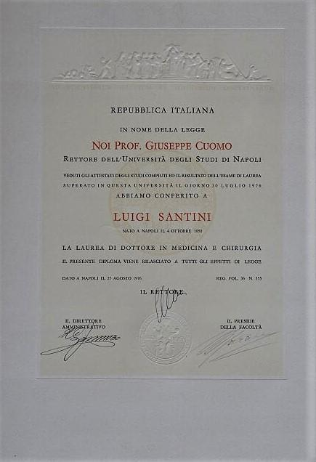

Specializzazione in Chirurgia 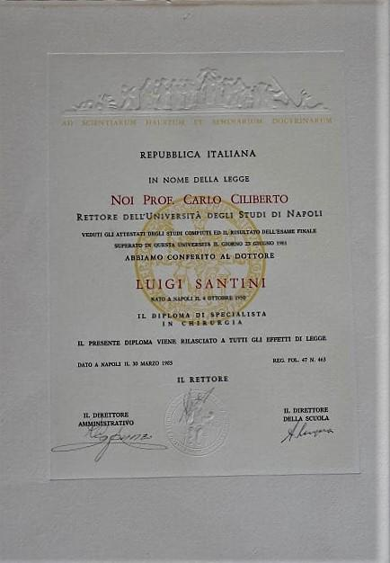
Abilitazione all’esercizio della professione 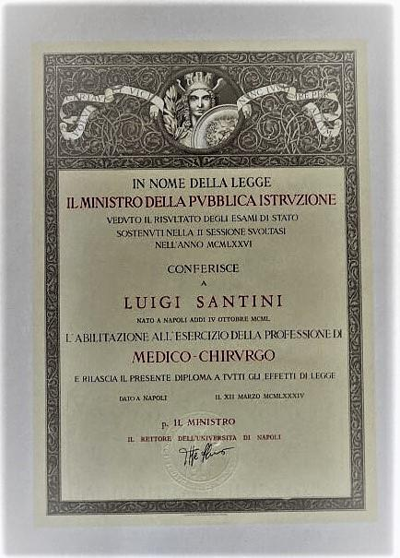
Conferimento benemerenza accademica NORMAN ACADEMY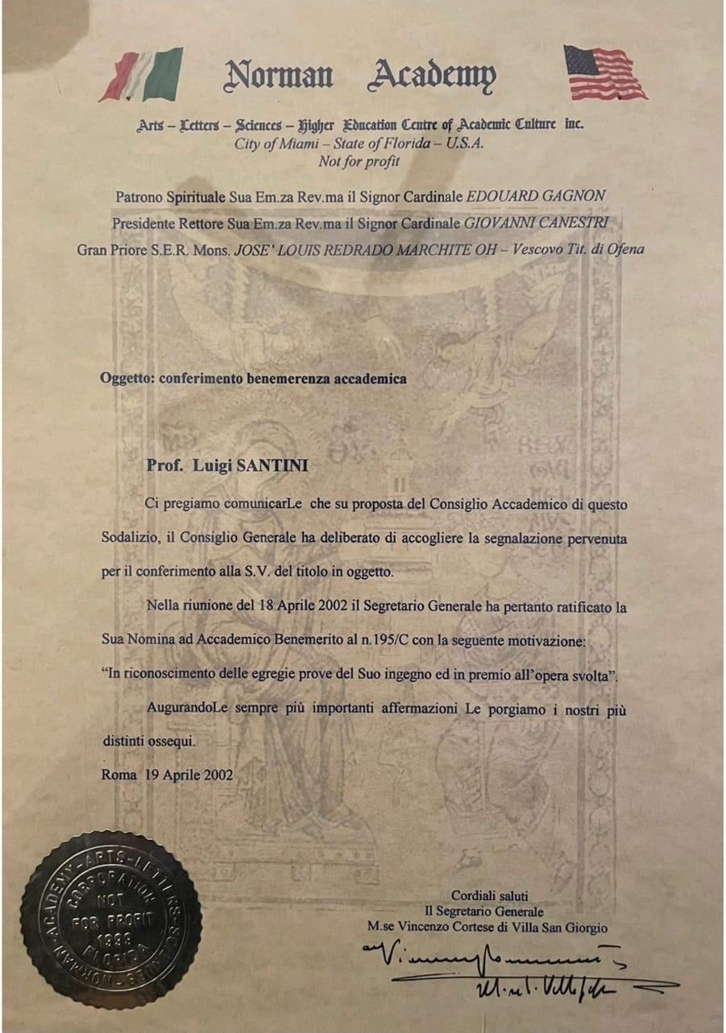
Premio Pietro Golia
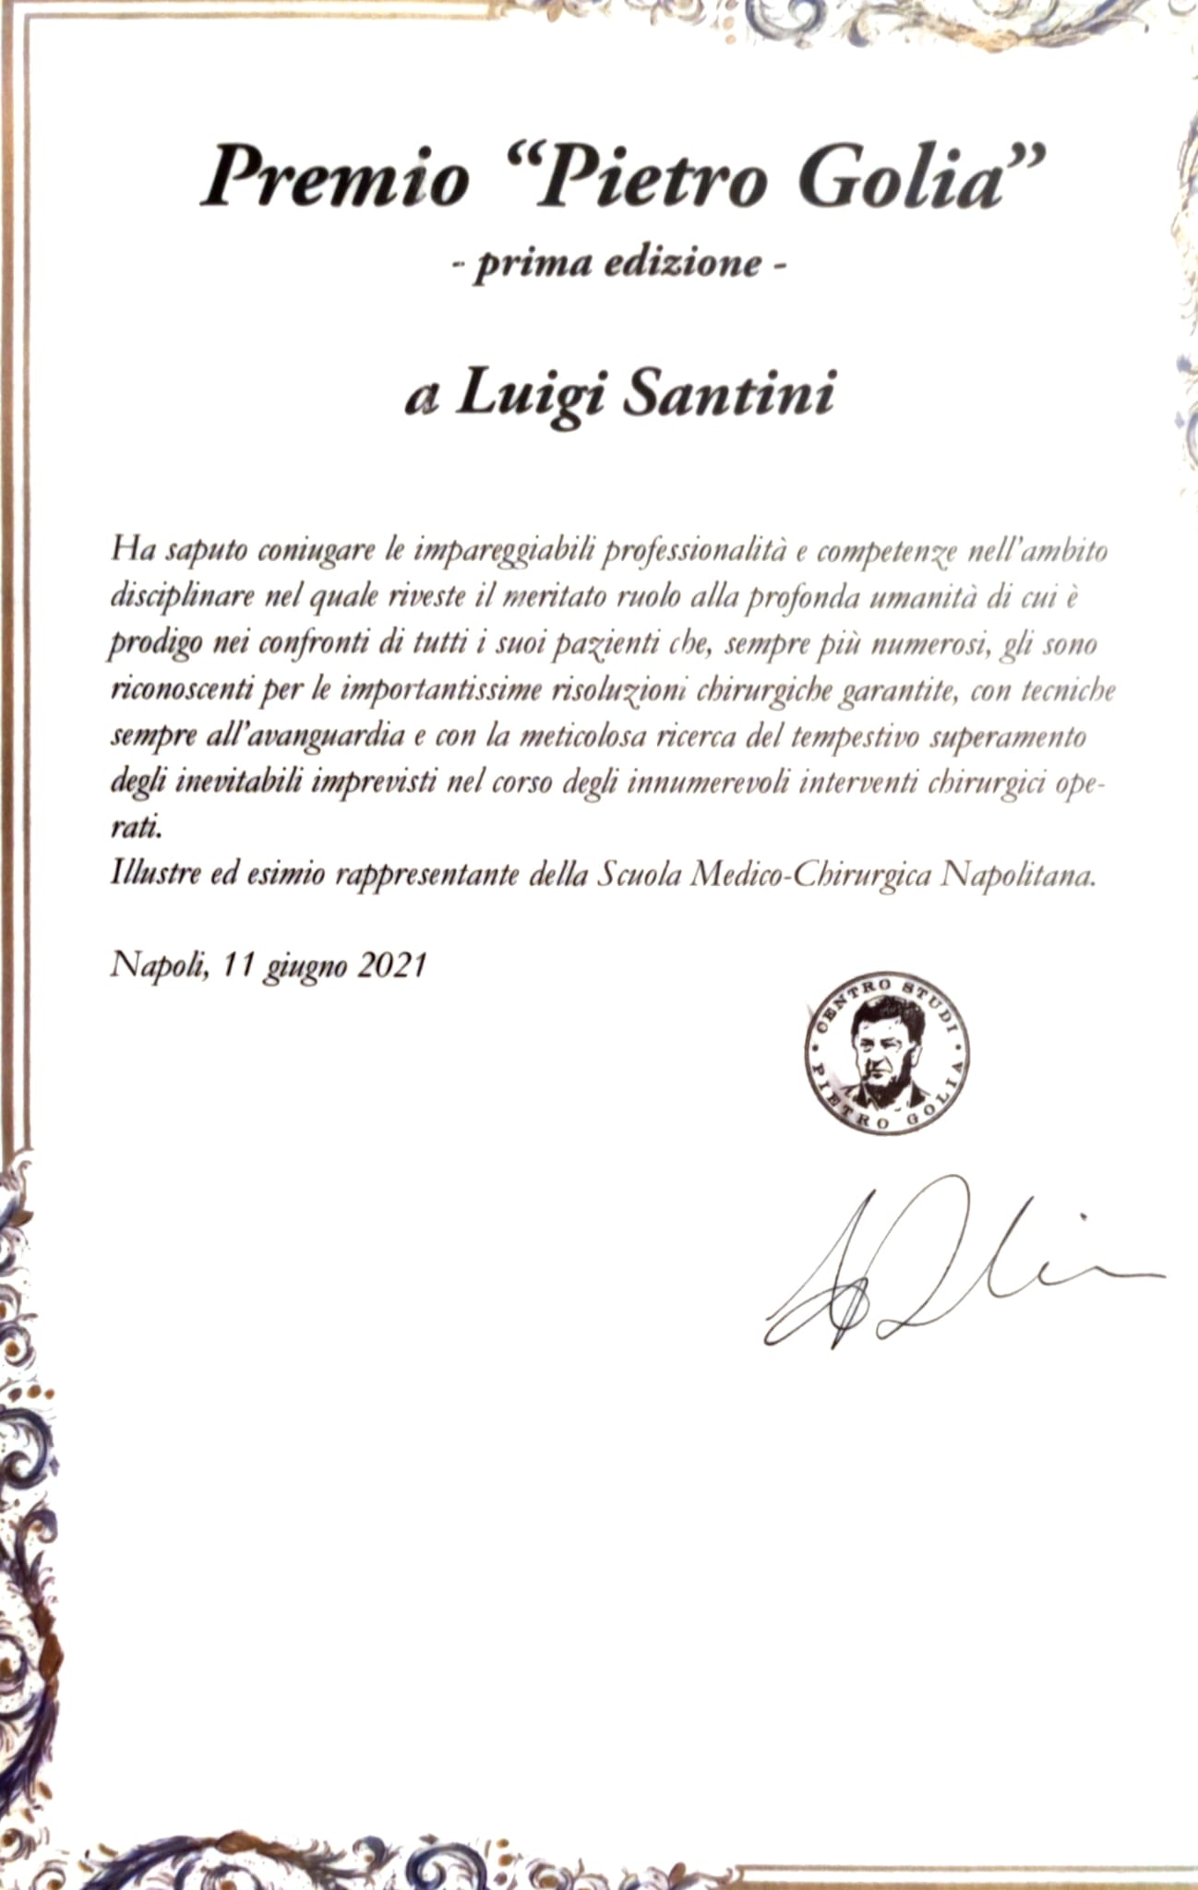

Società Nazionale di Scienze ,Lettere e Arti
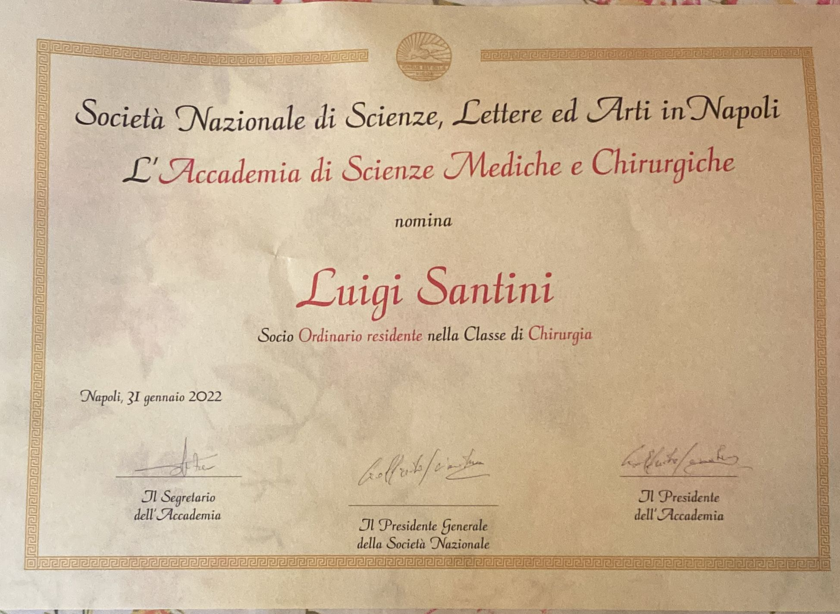

Decreto Ministeriale Prof. Emerito anno 2022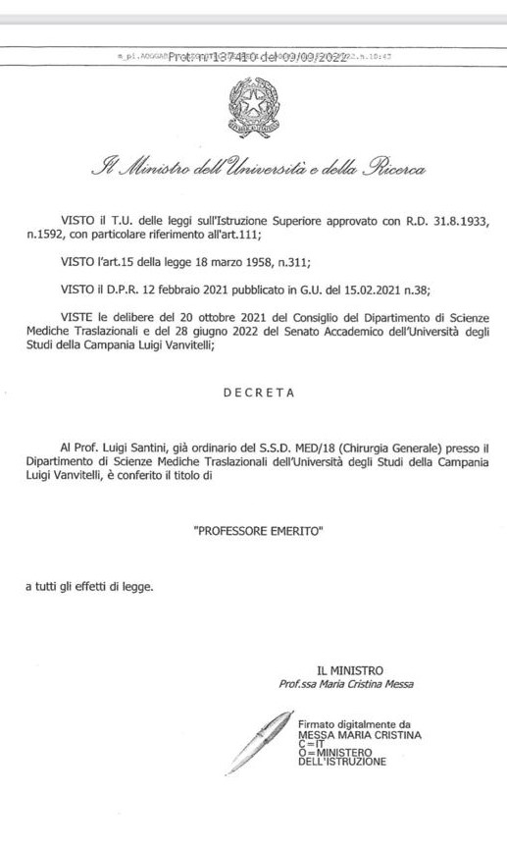
Premio Associazione Nazionale Luci sulla Cultura 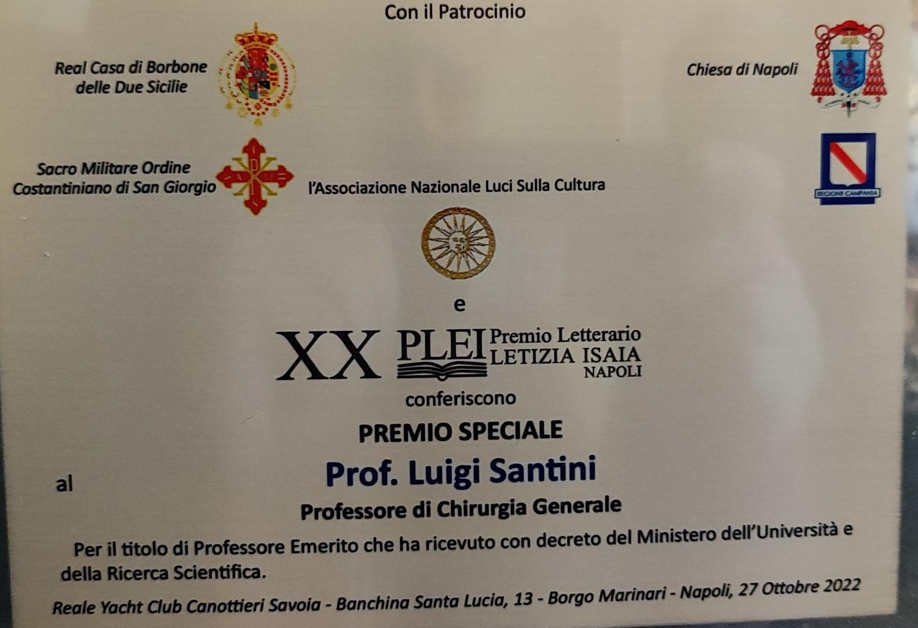
Da segnalare infine il fondamentale contributo alla stesura del Libro “Il capitale Umano dell’età” realizzato in collaborazione con il compianto Prof. Giuseppe Galasso, il Prof. V. Bonavita e il Prof. Natale G. Di Santo, edito da Guida
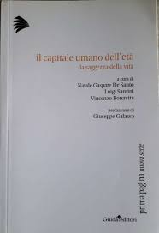

Altre informazioni

Conoscenze linguistiche: Inglese: Livello alto.

Iscritto all’Albo dei Giornalisti

Principali pubblicazioni:

1. Caracò A, Santini L, Guerriero O, Pezzullo L. Surgical therapy
of intrathoracic goiter. Minerva Chir. 1986 Mar 31;41(5-6):351-4.
Italian. PubMed PMID: 3725062.
2. Santini L, Pezzullo L, Guadagno P, Guerriero O, Conzo G.
Radial manometric study of the anal canal: preliminary results. Ital
J Surg Sci. 1988;18(4):347-51. PubMed PMID: 3229973.
3. Santini L, Pezzullo L, D&#39;Arco E, De Rosa N, Guerriero O, Salza
C. Lymph node metastases from an occult sclerosing carcinoma of
the thyroid. A case report. Ital J Surg Sci. 1989;19(3):277-9. PubMed
PMID: 2807846.
Guerriero O, Pezzullo L, Conzo G, Candela G, Troncone G,
Santini L. Leydig- cell tumors of the testicle. Ann Ital Chir. 1990
Nov-Dec;61(6):651-5; discussion 655-6. PubMed PMID: 2100115.
4. Santini L, Guerriero O, Pezzullo L, Caracò C, Conzo G.
Staging of gallbladder carcinoma in therapeutic management.
Minerva Chir. 1992 Apr 30;47(8):697-702. Italian. PubMed
PMID: 1603419.
5. Pezzullo L, Caracò C, De Stefano P, Conzo G, Santini L. Use
of new surgical staplers in the Knight-Griffen technique. Our
experience. G Chir. 1992 Apr;13(4):256-8. PubMed PMID:
1637646.
6. Incontinenza fecale idiopatica. Analisi clinico-funzionale degli
insuccessi dopo Post Anal Repair

L Santini, L Pezzullo, G Conzo, … - CHIRURGIA- …, 1994 -
EDIZIONE MINERVA MEDICA
7. Guadagno P, Caracò C, Candela G, Conzo G, Santini L.
Video-laparoscopic cholecystectomy: first years of experience.
Ann Ital Chir. 1995
Jan-Feb;66(1):103-6; discussion 106-7. Italian. PubMed PMID:
7668474.
8. Santini L, Pezzullo L, Caracò C, Candela G, Esposito B. Fecal
incontinence and rectal prolapse. Clinico-functional assessment.
Minerva Chir. 1995 Sep;50(9):741-5. Italian. PubMed PMID:
8587707.
9. Santini L, Conzo G, Caracò C, Candela G, Pezzullo L, Giordano
A. Role of the anterior resection in the surgical treatment of rectal
cancer. Review of the literature. Minerva Gastroenterol Dietol.
1995 Dec;41(4):283-7. Review. Italian. PubMed PMID: 8664415.
10. Santini L, Scurini C, Caracò C, Conzo G, Orabona P, De Rosa
G, Fattoruso O, Colantuoni V. A primary, lateral-cervical medullary
thyroid carcinoma: a case report. J Clin Endocrinol Metab. 1996
May;81(5):1784-6. PubMed PMID: 8626835.
11. Santini L, Caracò C, Conzo G, Candela G, Esposito B,
Giordano A. Differentiated cancer of the thyroid: our
experience. Ann Ital Chir. 1996 Jul-Aug;67(4):489-93.
Italian. PubMed PMID: 9005765.
12. Santini L, Conzo G, Caracò C, Aniello Papale P. Papillary
microcarcinoma of the thyroid. G Chir. 1996 Oct;17(10):488-92.
Italian. PubMed PMID: 9044600.

13. Caracò C, Candela G, Pezzullo L, Santini L. Morgagni-Larrey
hernia: surgical treatment with Marlex. A case report. Minerva Chir.
1997 Jan-Feb;52(1-2):107-11. Italian. PubMed PMID: 9102595.
14. Treatment of biliary fistula by iatrogenic lesion of accessory duct
after laparoscopic cholecystectomy. Diagnostic-therapeutic
evaluation of bile leak after
…… C Caraco, G Candela, L Santini - CHIRURGIA- …, 1997 -
EDIZIONE MINERVA MEDICA
15. Caracò C, Conzo G, Candela G, Esposito B, Santini L.
Substernal goiters: current diagnostic-therapeutic trends. G Chir.
1997 Apr;18(4):213-8. PubMed PMID: 9303636.
16. Santini L, Conzo G, Caracò C, Amore A, Esposito B, Giordano
A. Surgical treatment of paraesophageal hernia. G Chir. 1997
May;18(5):290-4. PubMed PMID: 9312258.
17. Santini L, Conzo G, Caraco&#39; C, D&#39;Ardis A, Amore A. Hürthle
cell neoplasms: diagnostic and therapeutic evaluations. G Chir.
1998 Jun-Jul;19(6-7):290-2. Italian. PubMed PMID: 9707836.
18. Conzo G, Caracò C, D&#39;Arco E, Giordano A, Amore A, D&#39;Ardis
A, De Rosa G, Santini L. Cranial metastases from a follicular
carcinoma of the thyroid. A clinical case report and review of the
literature. Minerva Chir. 1998 Sep;53(9):751-6. PubMed PMID:
9866945.
19. Acute anal fissure: conservative vs surgical treatment
… , G Candela, R Vacca, L Santini - CHIRURGIA- …, 1998 -
EDIZIONE MINERVA MEDICA

20. Conzo G, Giordano A, Caracò C, Amore A, D&#39;Ardis AM, Santini
L. Differentiated thyroid cancer: prognostic factors. G Chir. 1999
Mar;20(3):113-5. PubMed PMID: 10217870.
21. Santini L, Conzo G, Caracò C, Esposito B, De Stefano P,
D&#39;Ardis A. Mechanical reconstruction after total gastrectomy.
Analysis of results. Minerva Chir. 1999 Jun;54(6):389-94. PubMed
PMID: 10479857.
22. Conzo G, Caracò C, D&#39;Ardis A, Fontanella T, Amore A,
Santini L. Lung metastases from follicular thyroid cancer: a
report of a clinical case and a review of the literature. G Chir.
2000 Jan-Feb;21(1-2):44-8. Review. Italian. PubMed PMID:
10732381.
23. Santini L, Conzo G, Giordano A, Caracò C, Candela G,
Vacca R. Surgical treatment of secondary hyperparathyroidism.
Minerva Chir. 2000
Jan-Feb;55(1-2):25-9. Italian. PubMed PMID: 10832280.
24. Santini L, Conzo G, Giordano A, Caracò C, Candela G.
Uncommon left hepatic duct injury during laparoscopic
cholecystectomy. Surg Laparosc Endosc Percutan Tech. 2000
Apr;10(2):89-92. PubMed PMID: 10789580.
25. Conzo G, Caracò C, Vacca R, Di Marzo M, Amore A, Muto P,
Santini L. Neoadjuvant chemo-radiotherapy in the treatment of
rectal cancer: preliminary results. G Chir. 2000 Aug-Sep;21(8-
9):319-22. PubMed PMID: 11008404.
26. Conzo G, Giordano A, Candela G, Di Marzo M, Marone U,
Santini L. Giant Spigelian hernia associated with inguinal

hernia. Repair with polypropylene prosthesis. Minerva Chir.
2000 Sep;55(9):611-5. PubMed PMID: 11155475.
27. Rotondi M, Amato G, Del Buono A, Mazziotti G, Manganella
G, Biondi B, Sinisi AM, Santini L, Bellastella A, Carella C.
Postintervention serum TSH levels may be useful to differentiate
patients who should undergo levothyroxine suppressive therapy
after thyroid surgery for multinodular goiter in a region with
moderate iodine deficiency. Thyroid. 2000 Dec;10(12):1081-5.
PubMed PMID: 11201853.

28. Conzo G, Bicchetti F, Vacca R, Campione M, Di Marzo M,
Ruotolo E, Santini L. Role of ultrasound-guided percutaneous
alcohol administration in the treatment of solitary cysts of the liver.
G Chir. 2001 Jan-Feb;22(1-2):37-40. PubMed PMID: 11272435.
29. Conzo G, Grillo M, Candela G, Campione M, Casaburi V,
Sciano D, Santini L. Parietal metastasis in laparoscopic surgery of
colorectal carcinoma. G Chir. 2002 May;23(5):216-20. PubMed
PMID: 12228976.
30. Conzo G, Grillo M, Campione M, Amore A, Di Marzo M,
Santini L. The role of surgery in the treatment of adrenocortical
carcinoma. Ann Ital Chir. 2002 Nov- Dec;73(6):619-22. PubMed
PMID: 12820586.
31. Conzo G, Giordano A, Candela G, Insabato L, Santini L.
Colonic carcinosarcoma. J Gastroenterol Hepatol. 2003
Jun;18(6):748-9. PubMed PMID: 12753163.
32. Candela G, Grillo M, Campione M, Casaburi V, Maschio A,
Sciano D, Lanza M, Santini L. Complete rectal prolapse in a patient
with Hirschsprung disease: a clinical case. G Chir. 2003 Aug-
Sep;24(8-9):289-94. PubMed PMID: 14664184.
33. Conzo G, Amato G, Angrisani L, Bardi U, Barone G, Belli G,
Brancaccio U, Calise F, Caliendo A, Celsi S, Corcione F, Cuccurullo
D, De Falco G, Delrio P, De Werra C, De Sena G, Docimo G,
Esposito MG, Fantini C, Giardiello C, Musella M, Molino C, Muto
C, Pennetti L, Puziello A, Porcelli A, Rea R, Rendano F, Palazzo A,
Santangelo M, Santaniello W, Santini L, Sperlongano P, Stanzione F,

Tartaglia A, Tricarico A, Vincenti R, Lorenzo M. Surgical treatment
of iatrogenic bile duct injuries following laparoscopic
cholecystectomy: analysis of long-term results. Retrospective
clinical study in 51 patients operated in the Campania region from
1991 to 2003. Chir Ital. 2005 Jul-Aug;57(4):417-24. PubMed PMID:
16060179.
34. Candela G, Varriale S, Di Libero L, Maschio A, Giordano M,
Manetta F, Sullo P, Casaburi V, Lanza M, Santini L. Nearly total
thyroidectomy: versus total thyroidectomy: our experience.
Minerva Chir. 2006 Feb;61(1):17-24. Italian. PubMed PMID:
16568018.
35. Autorino R, Maschio A, Pane U, De Sio M, Cosentino L, Quarto
G, Mordente S, Di Giacomo F, Santini L, D&#39;Armiento M. The
forgotten stent: late complication in a patient with neobladder.
ScientificWorldJournal. 2006 Mar 30;6:410-2. PubMed PMID:
16583117.
36. Candela G, Varriale S, Di Libero L, Giordano M, Maschio A,
Manetta F, Borrelli V, Nunziata A, Santini L. Carcinoid of the
vermiform appendix. Description of three clinical cases and
review of the literature. Minerva Chir. 2006 Jun;61(3):265-272.
PubMed PMID: 16858310.
37. Candela G, Varriale S, Manetta F, Di Libero L, Civitello F,
Argenziano G, Pizza A, Santini L. Minilaparotomy versus
laparoscopy in the treatment of cholelithiasis: our experience. G Chir.
2007 Jan-Feb;28(1-2):35-8. PubMed PMID: 17313731.
38. Candela G, Varriale S, Di Libero L, Maschio A, Manetta F,
Giordano M, Nunziata A, Santini L. Thoracotomy enucleation of a

giant leiomyoma of the upper oesophagus. Case report and review of
the literature. Chir Ital. 2007
Jan-Feb;59(1):123-9. Review. Italian. PubMed PMID: 17361941.
39. Candela G, Di Libero L, Varriale S, Manetta F, Giordano M,
Lanza M, Nunziata A, Santini L. Anastomotic configuration as a risk
factor in the recurring onset after intestinal resection for Crohn&#39;s
disease: our point of view. Minerva Chir. 2007 Feb;62(1):61-7.
PubMed PMID: 17287697.

40. Candela G, Varriale S, Di Libero L, Manetta F, Maschio A,
Giordano M, Pizza A, Sciascia V, Napolitano S, Santini L. The gold
standard in the treatment of haemorrhoidal disease. Milligan-Morgan
haemorrhoidectomy vs Longo mucoprolapsectomy: comparing
techniques. Minerva Chir. 2007 Jun;62(3):151-9. PubMed PMID:
17519839.
41. Candela G, Varriale S, Napolitano S, Di Libero L, Manetta F,
Sciascia V, Giordano M, Maschio A, Santini L. Diagnosis and
treatment of gallbladder and common bile duct stones: our
experience. Minerva Chir. 2007 Jun;62(3):167-72. PubMed PMID:
17519841.
42. Candela G, Di Libero L, Varriale S, Manetta F, Giordano M,
Lanza M, Argenziano G, Pizza A, Sciascia V, Napolitano S, Riccio
M, Esposito D, Santini L. Diagnostic and therapeutic guidelines for
entero-cutaneous fistulas. Personal experience and literature review.
Minerva Chir. 2007 Aug;62(4):293-303. PubMed PMID: 17641589.
43. Adrenal ectopic intrahepatic tissue: clinical case and literal review
G Candela, S Varriale, L Di Libero, … - CHIRURGIA- …, 2007 -
EDIZIONE MINERVA MEDICA
44. Incisional endometriosis: clinical case and diagnostic-
therapeutic considerations
G Candela, S Varriale, L Di Libero, … - CHIRURGIA- …, 2007 -
EDIZIONE MINERVA MEDICA

45. Candela G, Varriale S, Manetta F, Di Libero L, Maschio A, Pizza
A, Napolitano S, Santini L. Surgical treatment of Basedow&#39;s
disease: our experience with 424 operations. Chir Ital. 2007 Sep-
Oct;59(5):707-11. Italian. PubMed PMID: 18019644.
46. Candela G, Varriale S, Di Libero L, Manetta F, Giordano M,
Maschio A, Civitillo F, Pizza A, Napolitano S, Lanza M,
Argenziano G, Sciascia V, Casaburi V, D&#39;Aniello F, Varriale R,
Santini L. Surgical therapy of goiter plunged in the mediastinum.
Considerations regarding our experience with 165 patients. Chir
Ital. 2007 Nov-Dec;59(6):843-51. PubMed PMID: 18360990.
47. Conzo G, Amato G, Angrisani L, Bardi U, Belli G, Brancaccio
U, Calise F, Celsi S, Corcione F, Cuccurullo D, De Falco G, De
Werra C, De Sena G, Docimo G, Esposito MG, Fantini C,
Giardiello C, Livrea A, Lorenzo M, Molino C, Musella M, Muto C,
Palazzo A, Porcelli A, Rea R, Rendano F, Santangelo M,
Santaniello W, Santini L, Sperlongano P, Stanzione F, Tartaglia A,
Tricarico A, Vincenti R, Delrio P. Hepaticojejunostomy in the
treatment of iatrogenic biliary lesions following laparoscopic
cholecystectomy. A retrospective study on 51 cases.
Hepatogastroenterology. 2007 Dec;54(80):2328-32. PubMed
PMID: 18265658
48. Candela G, Di Libero L, Varriale S, Manetta F, Giordano M,
Maschio A, Argenziano G, Pizza A, Sciascia V, Napolitano S,
Santini L. Effects of high and low ligation on survival in patients
operated for colorectal cancer. Chir Ital. 2008 Jan- Feb;60(1):75-81.
PubMed PMID: 18389750.

49. Candela G, Sergio V, Di Libero L, Manetta F, Giordano M,
Lanza M, Scetta G, Pizza A, Sciascia V, Napolitano S, D&#39;Aniello F,
Casaburi V, Esposito D, Sarno G, Santini L. Prognostic and
therapeutic value of D2 lymphadenectomy in the treatment of
gastric cancer: experience of an Italian team. Chir Ital. 2008
Sep-Oct;60(5):675-84. Italian. PubMed PMID: 19062490.

50. Candela G, Varriale S, Manetta F, Di Libero L, Giordano M,
Santini L. Sindrome di Cushing e carcinoma surrenalico. Caso
clinico= Cushing syndrome and adrenal carcinoma: clinical case.
Ann Ital Chir. 2009 Jan-Feb;80(1):75-81. PubMed PMID: 19537129.
51. Candela G, Di Libero L, Varriale S, Manetta F, Napolitano S,
Scetta G, Esposito D, Sciascia V, Santini L. Hemoperitoneum caused
by the rupture of a giant ovarian teratoma in a 9-year-old female.
Case report and literature review. Ann Ital Chir. 2009 Mar-
Apr;80(2):141-4. PubMed PMID: 19681297.

Autorizzo il trattamento dei dati personali contenuti nel mio curriculum vitae in base art. 13 del D. Lgs. 196/2003

Napoli lì 1 Marzo 2023

